Accéder à la plateforme Prélude
1 - Saisissez dans votre navigateur l'adresse suivante : https://prelude.unicaen.fr/
2 - Vous accédez à la page d'accueil de la plateforme Prélude Unicaen.

Accès avec authentification

Cliquez sur "Connexion" ou "Je me connecte"
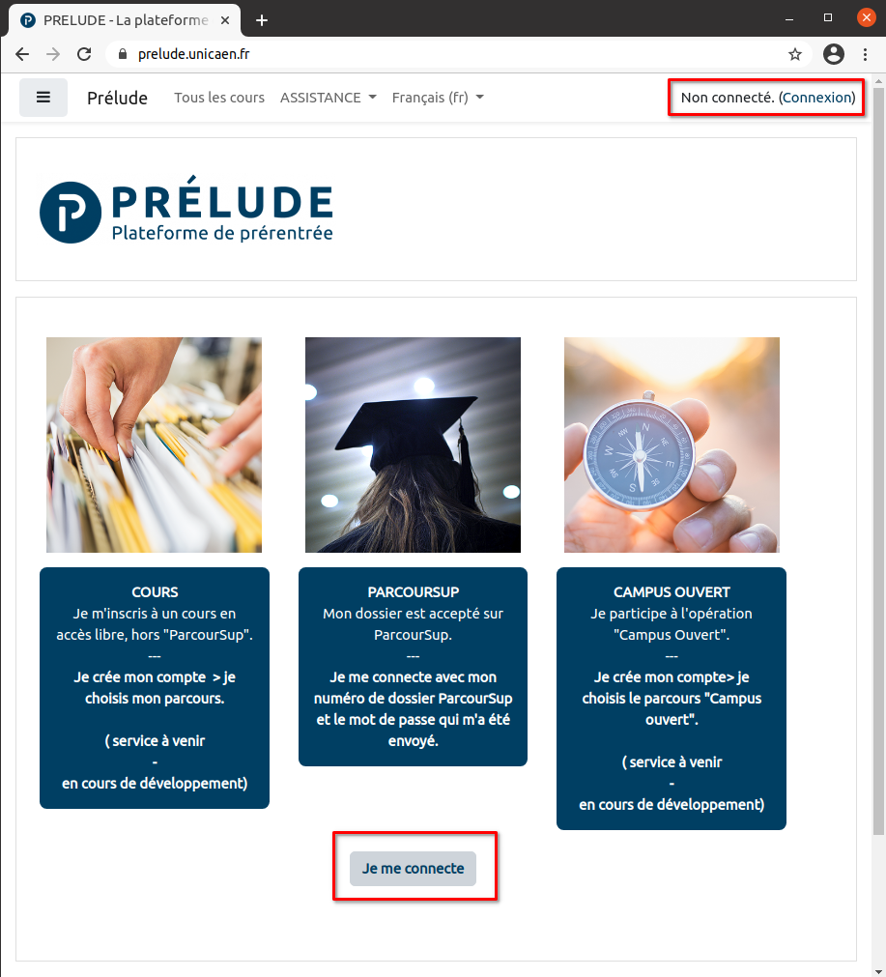
- vous accéder à la page de connexion :
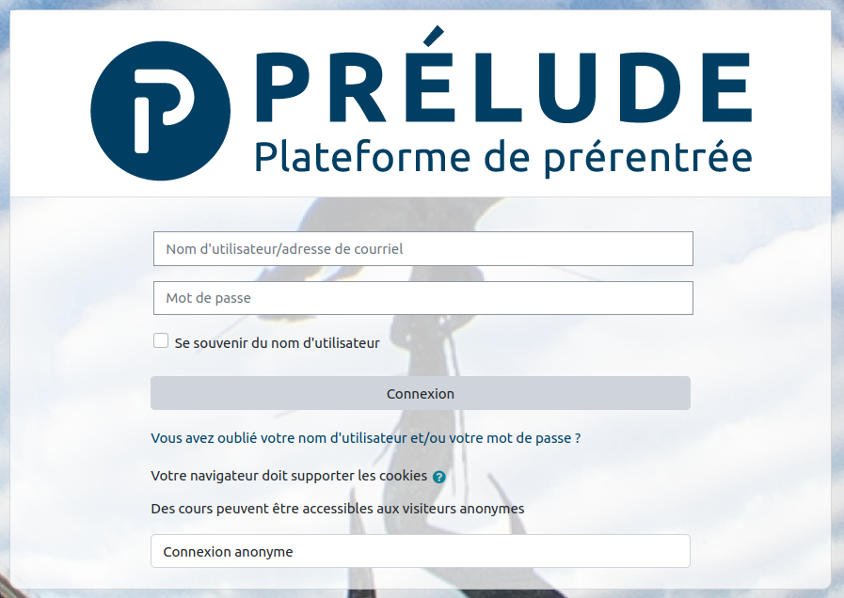

Vous êtes un personnel Unicaen (Persopass)
- Saisissez votre persopass : identifiant et mot de passe habituels.
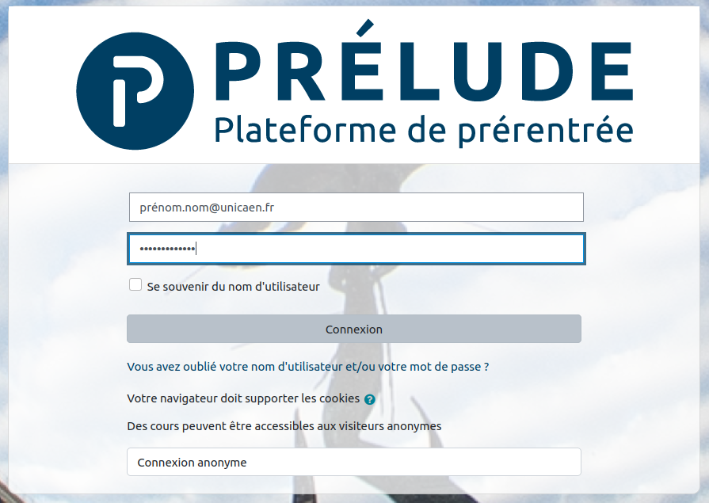
- Cliquez sur “Connexion”.
 | La plateforme prélude n'utilise pas la méthode d’authentification habituelle par CAS qui vous permet avec une seule authentification d'accéder à un ensemble de services numérique. En conséquence, même si vous êtes déjà authentifié sur un autre service (zimbra, Ecampus, etc.), vous devrez retaper vos codes pour accéder à Prélude.

